放大单元与基本组成电路

本章的重点是围绕基本放大器的构成、技术指标、电路特征，以及相关元器件的主要功能的讲解。具体涉及按小信号原理构造的三种基本放大器（基于晶体管的共发射极、共基极和共集电极放大电路，或基于场效应管的共源极、共栅极和共漏极放大电路）和差分放大器，以及按波形合成原理构造的乙类放大器。前者适用于小信号放大，后者适用于大信号放大；前者的技术指标主要围绕信号的放大过程来建立，如衡量放大能力的增益指标、衡量放大器接受能力的输入电阻指标，以及两者兼顾的源增益指标等，后者的技术指标主要围绕放大器功率来建立，如放大器输出最大功率、电路效率，以及涉及电路安全性的管耗等技术指标。
总之，本章的讨论是按电路功能需求、电路特点、电路优化来展开讨论分析的，它与基于计算的分析讨论是不同的。也正因为如此，我们应更加关注电路的原理、电路中电量制约过程，以及把握评判标准的研究、把握电路中关键元器件对电路性能的主要贡献等内容。
至于采用的分析手段，可以是以电路实物为基础的实验测试分析，也可以是基于仿真软件为基础的测试分析，以及以数学计算为基础的“人工”计算分析。
人工计算分析是基于元器件或局部电路的电路模型的分析计算。其特点在于有利于把握电路原理、提供电路分析思路，以及单元电路的性能优化等，缺点在于分析计算前的电路模型的选取。一般来说，模型精度与计算耗时是有关联的，即模型越精细，分析计算越费时，如：在晶体管小信号放大器分析中若考虑“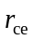”，则计算难度增加，但分析精度会提升，也利于一些细节的讨论；有关人工计算对电路优化的作用，可在本书第六章6-1的讨论中体现。
实物测试分析方法是电路开发与产品定型的必不可少环节，也是学习电子电路的必需过程。实物测试的最大特点是测试数据的真实性，同时也是观测批量产品差异的有效和原始的方法；缺点是屏蔽了激励和响应间电路内部的工作原理。此外，电路实物的测试分析既要考虑电路安装、电路运行环境问题，又要考虑测试仪器适配性和可靠性等问题。
为了说明实际电路测试中，测试仪器与测试方法选取的实际问题，现举例如下：
例：采用实验室测试方法来确定放大器的小信号输入电阻。设被测放大器在已知直流电源作用下工作点合理、放大器为共集电极放大电路，电路采用的信号源为电压源激励。
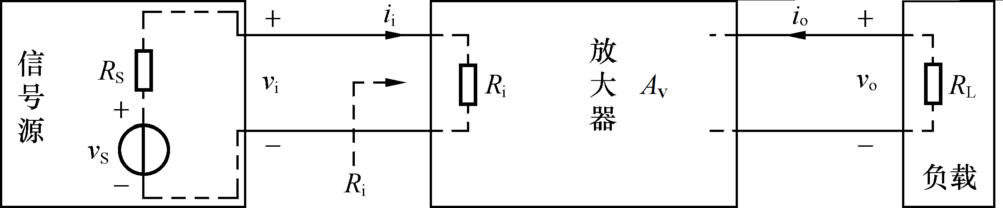
图4-1 小信号放大器的电路连接图
分析：若采用电压表和电流表直接测量放大器输入端的和，并由式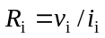计算出输入电阻可能面临的问题是：（1）若用电流表串入电路的方法测试电流，则可能因更多的电路连接，增加接触不良的概率。接触不良的本质是增加了环路的电阻；即使电流表不存在接触不良问题，也会因电流表内阻的存在而增大测试环路的电阻。测试环路因电流表接入电阻越大，其测试结果越不可信。（2）若采用电压表直接测试图4-1-1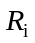两端的电压，则会因电压表内阻对电路的分流，造成电源内阻压降的增大而形成测量误差，一般说来，当实际电压表的内阻远大于被测电路输入电阻时，测量误差会减小。
问题：由已知的共集电极放大电路的特点可知，被测电路的较大，可能不适合含内阻信号源条件下，采用电压表直接对上电阻的测试。
解决方案：采用图4-2（a）、（b）两图，并在负载电阻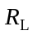远小于电压表内阻，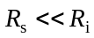的情况下，通过测量电压的方法来完成对的测量。
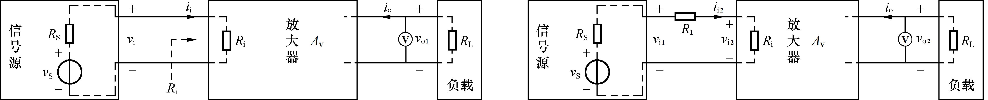
- （b）
图4-2 图4-1放大器输入电阻的测试图
原理分析：在，以及图4-2（a）、（b）两图中的信号源为同一信号源，其状态也相同，则图中的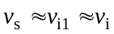，由图4-2（a）的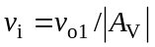代入前式，得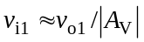。
由图（b）可得：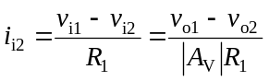
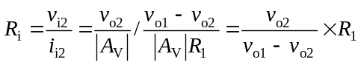
基于仿真软件的测试分析方法可以快速通过仿真结果快速、低成本研究电路功能和电路功能实现的条件，非常适合对电路总体特性，以及相对于模拟电路来说精度较差的数字电路的过程分析和把握。一般来说，利用仿真软件我们可以超前开展电路研究，而不必考虑一些电路细则和测试手段的可靠性问题。
目前，已有厂家正在开发和完善基于计算机的虚拟测试仪器的教学用电路实验版，它可以让学习者在电路实验版上完成电路实物搭建的同时，借助计算机完成电路测试和分析。
总之，本章的学习重点在于基于分析手段的放大单元电路的研究。
思考与练习
4-1 什么叫放大器？试叙述图4-1所示放大电路中各元件的作用？
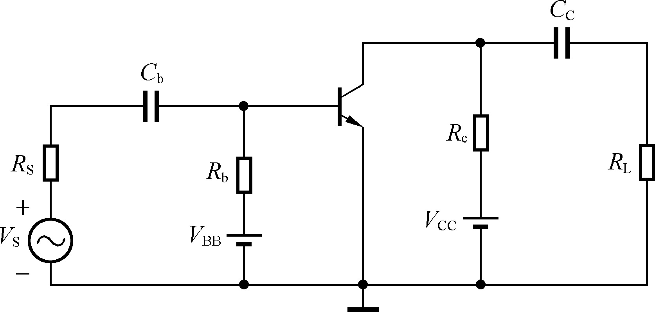
图4-3
【题目目的】考察对放大电路的掌握能力，以及各元器件对电路的主要贡献情况。
4-2 某同学在做实验时，将共发射极电路接成如图4-4所示的情况，试判断这种接法是否正确？如果不正确，请说明原因并改正。
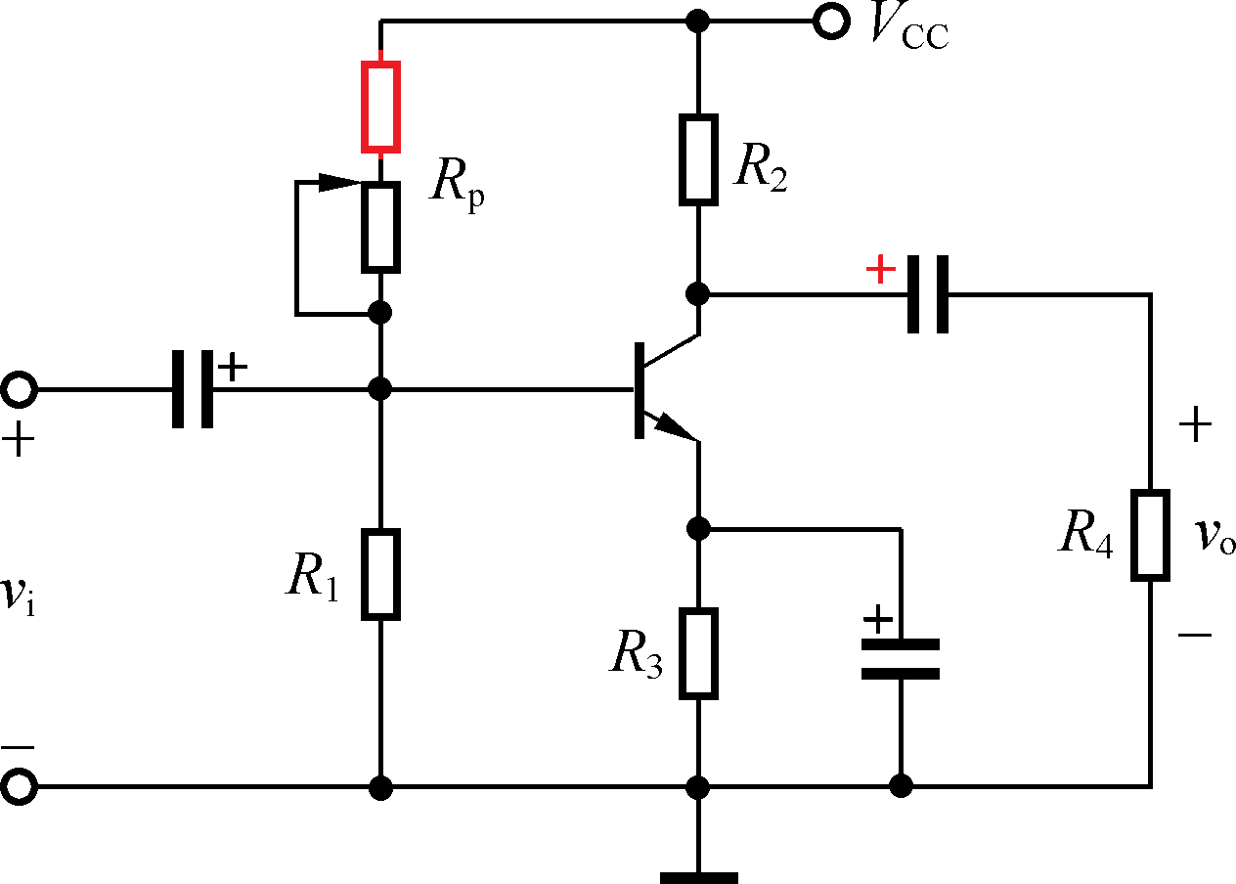
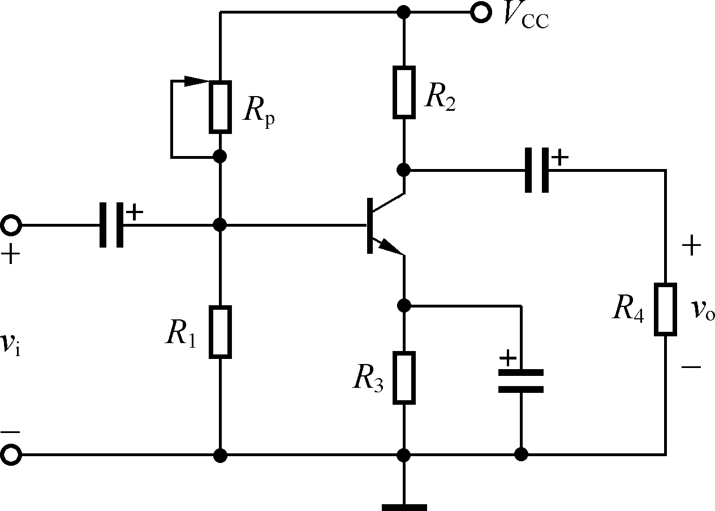
图4-4 图4-5
【题目分析】在无电路具体参数条件下，该题只能从电路结构的角度，以及假定参数合理条件下来判断。
【解答】（1）从共发射极放大电路成立出发，图中唯一晶体管必然是完成放大任务的增益器件，也意味着，电路是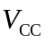大于零的、分压式偏置的共发射极放大电路。（2）在晶体管的工作点电流作用下，管子的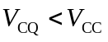，因此，在同学做实验时，因电阻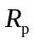的可能短路，使集电结工作点正偏而不能完成放大任务，同时输入的交流信号也会对地短路；为此，我们可以在实际中采用一个固定电阻串接一个可调电阻的方式来取代原图的可调电阻，即限制该支路的可调电阻参数范围，以保证无论如何调节电路的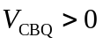。（3）原电路中，与管子集电极相连接的电解电容极性接错，即+极应接到管子集电极；否则电解电容会爆炸。
改正后的电路如图4-5所示。
【讨论】对电阻支路的改进是基于工程背景思想下的改进，它避免了因调试过程，使晶体管处于存在巨大差异区域工作的情况出现（如此题的饱和和放大两种区域）；改进后可以保证管子在调试过程中始终处于放大区，即在符合共发射极放大电路的要求下，减小了不确定性范围，提高了电路“出厂”调试的效率。

4-3 电路如图4-6所示，其中晶体管的＝60，r_{bb'}=100Ω，电路中的各元件参数如图中所示。（1）求静态工作点：I_{BQ}、I_{EQ}、V_{CEQ}。（2）求解放大电路的电压增益、输出电阻和输入电阻。（3）设信号源电压V_{s}＝10mV（有效值），问V_{i} = ？V_{o} = ？（4）若C₃开路，且信号源电压不变，V_{i}、V_{o}又等于多少？（5）比较（3）和（4）的结论，思考发射极电阻的交、直流作用。 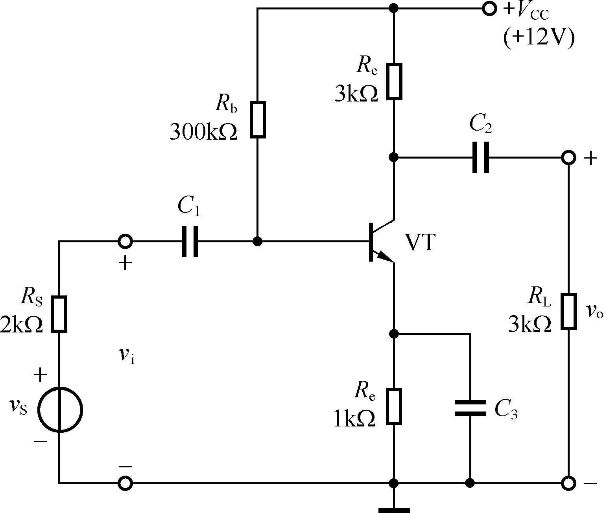 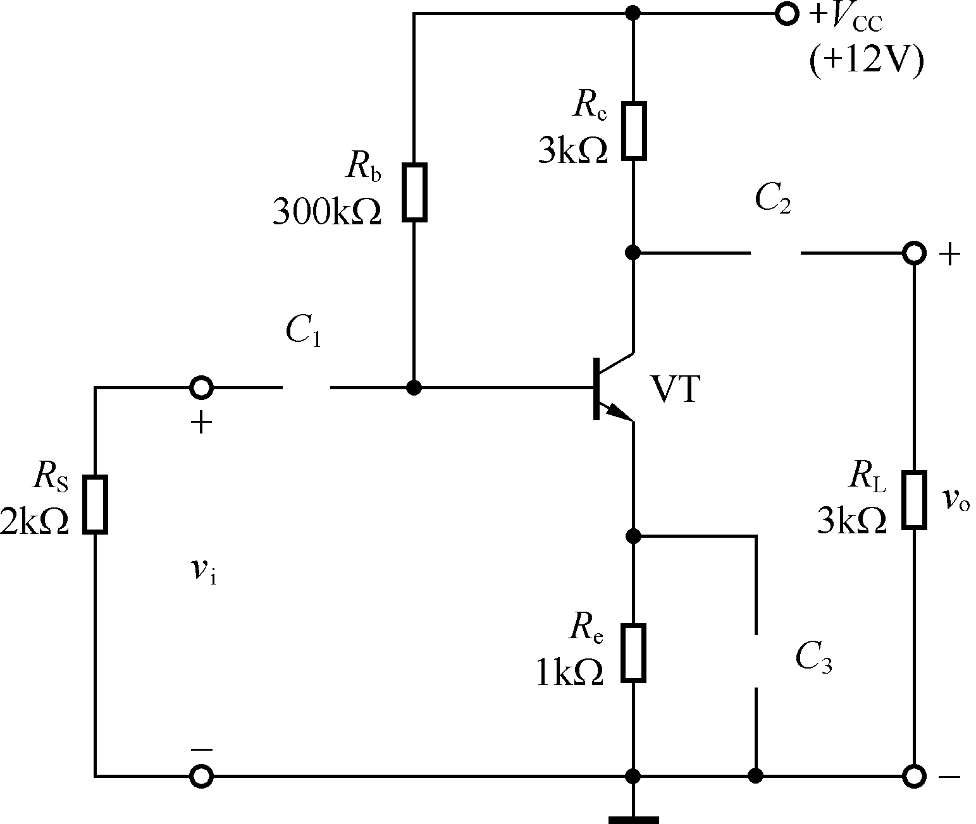
图4-6 图4-7 图4-6的直流通路
【做题思路】参照题1-8和例题3.4.1的思路。
【解答】（1）画出电路的直流通路如图4-7所示。假设管子处于放大状态，对BE回路列KVL方程如下
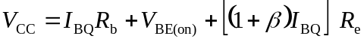
即，按硅管有 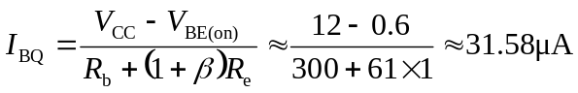
因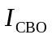未知，即按管子理想处理，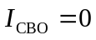，有
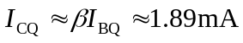
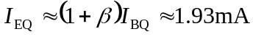
从定性角度出发，将上述结果与晶体管放大状态特性比对，可得出上述结论与放大假设一致，即结论可信。
（2）画出交流通路如图4-8所示
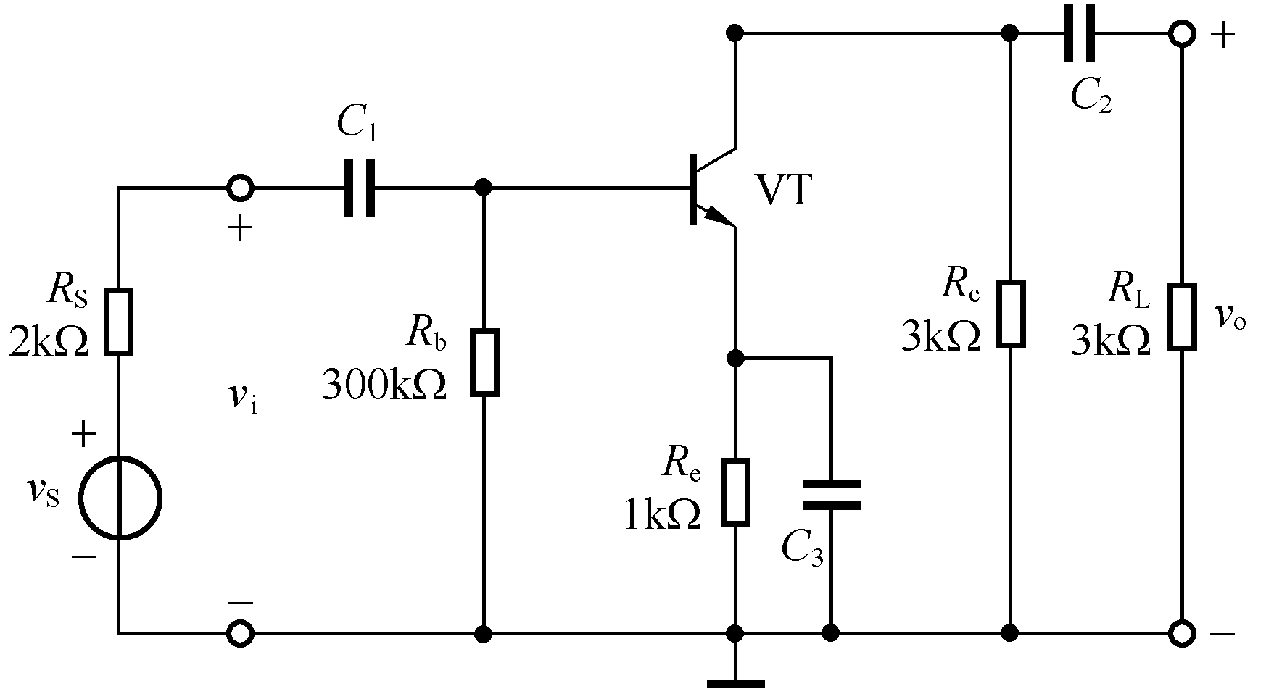
图4-8 图4-6的交流通路
在电路外接电容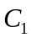、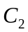和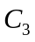均未知而无法计算的情况下，按有利于电路放大的原则，将、和视为交流短路，画出管子处于放大状态条件下的小信号等效图如图4-9所示
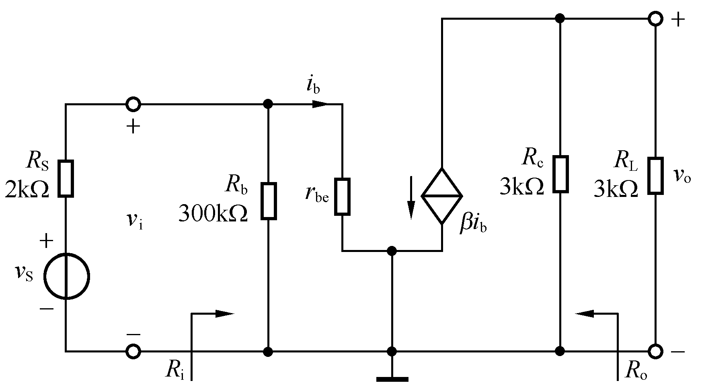
图4-9 图4-8的交流小信号等效电路
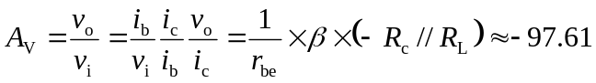倍
其中，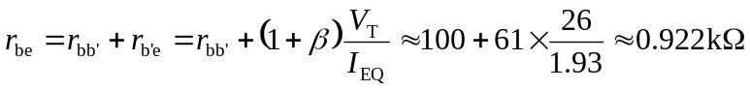。
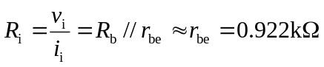
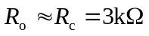
注：在考虑管子参数数值的情况下，解答过程多次将晶体管参数作有利于电路放大的解释。这样的解释只可以理解为做题技巧，其解释基础可以理解为出题者只希望学习者做简单计算，以把握电路的主要特征。
（3） 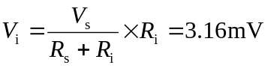
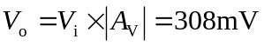
（4）仅在C₃开路时，图4-8的交流小信号等效电路如图4-10所示。
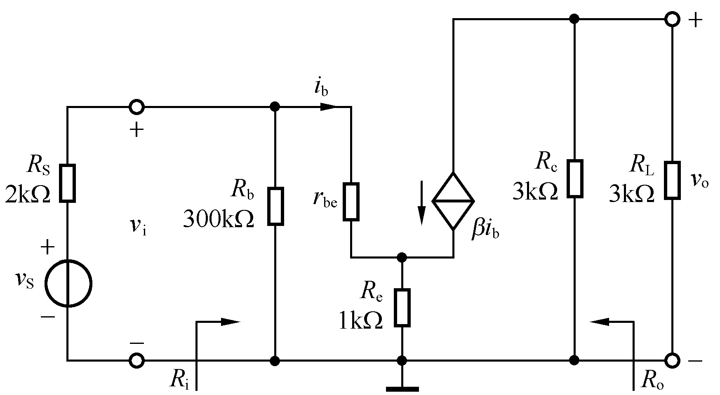
题图4-10 仅在C₃开路时，题图4-6的交流小信号等效电路
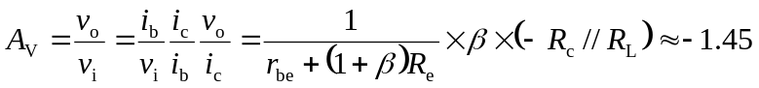
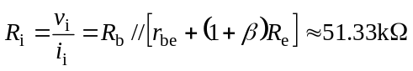
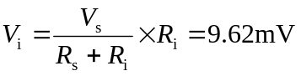
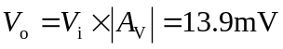
（5）仅在C₃开路，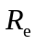加入交流电路时，放大器增益减小，输入电阻增大；但相对于（3）的结论，我们发现（4）的输入电压增大，而输出电压变小。
总之，加入交流电路，不利于共发射极放大电路放大信号，但该电阻有利于稳定直流工作点电流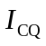。
【讨论】该题在选用管子小信号等效电路中，未选用含“、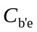、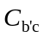”的等效电路的理由包含：1）题中未给相关参数，也未已知计算相关参数的途径和依据；2）基于较大、和较小的一般情况，将其视为开路是合理有效的；3）此外将“、、” 视为开路有利于提升电路的放大能力。总之，上述处理符合客观情况，是有依据的。

4-4 电路如图4-11所示，已知晶体管的=100，r_{bb'} =300，饱和压降V_{CE(sat)} =0.5V。静态工作点电流I_{CQ}=1mA。（1）试计算晶体管集射极间的静态电压V_{CEQ}和电压放大倍数A_{v}=V_{o}/V_{i}。（2）当输入电压幅值V_{im}= 50mV时，输出电压是否出现严重失真，即饱和失真或截止失真，还是既有饱和失真也有截止失真？为什么？
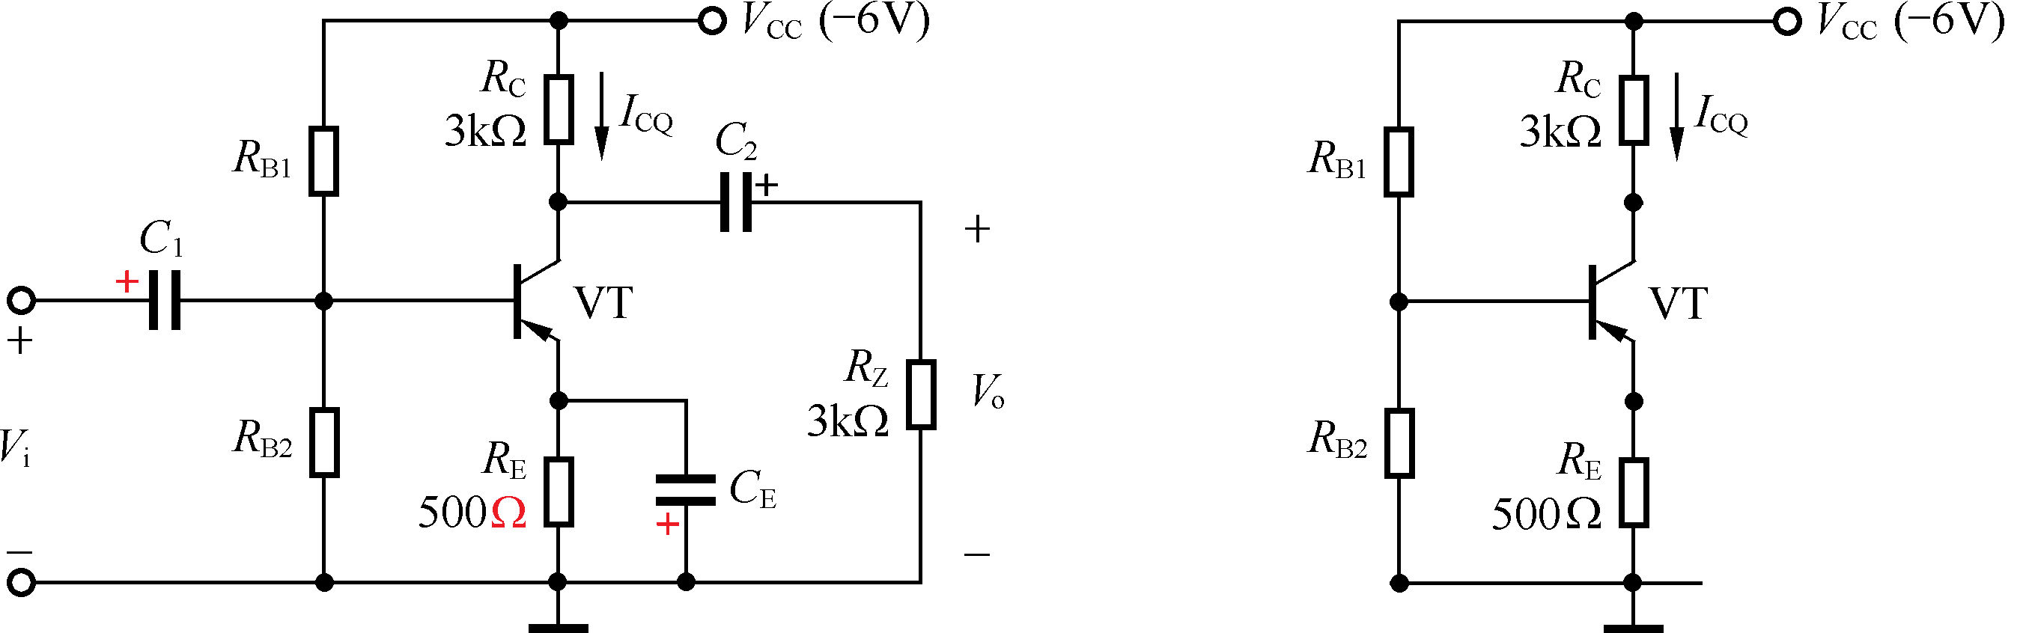
图4-11 图4-12 图4-11的直流通路
【解答】（1）画出电路的直流通路如图4-12所示。由于该题未给出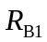和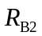的数值，因此无法开展晶体管BE回路的计算。
又由于该题显然是一个放大电路的计算问题，即管子必然处于放大状态。因此只根据要求对管子CE回路分析
管子CE回路能保证处于放大状态。
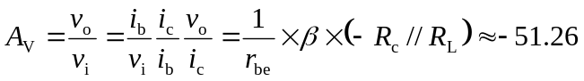倍
其中，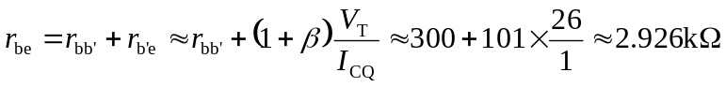。
（2）利用教材图4-2-5的分析原理来思考。由此，针对本题的PNP管作出图4-13的输出特性框架图。
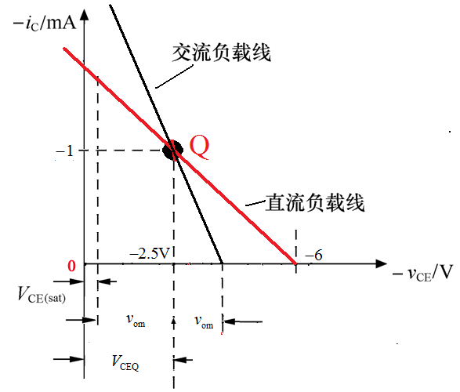
图4-13 图4-11管子的输出特性框架图
由图，可得不出现饱和区失真的最大可能输出振幅为
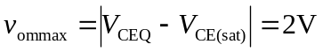
不出现截止区失真的最大可能输出振幅为
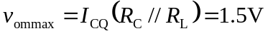
考虑到信号正、负波形的动态范围的一致性，最大输出振幅应取小的，即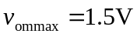。
又由已知输入电压幅值V_{im}= 50mV，以及（1）求出的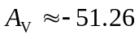倍，得出理想情况下的输出信号幅值为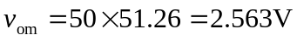。
但考虑到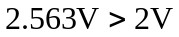，即电路会出现饱和失真；以及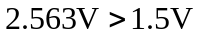，即电路也会出现截止失真。
【讨论】本题第二问的分析，是基于已知“输出电压是否出现严重失真”的定性分析，它属于大信号尽限（管子处于放大区的限制）条件下的分析，图4-13是针对该题简化出的管子特性简化示意图。
4-5 在图4-14所示电路中，已知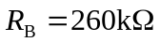，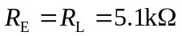，R_{s}=500Ω，V_{EE} = 12V， = 50，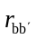=200，求：（1）静态工作时的I_{EQ}、V_{CEQ}、I_{BQ}；（2）电压增益A_{V}=V_{i}/V_{o}、输入电阻R_{i}、输出电阻R_{o}。
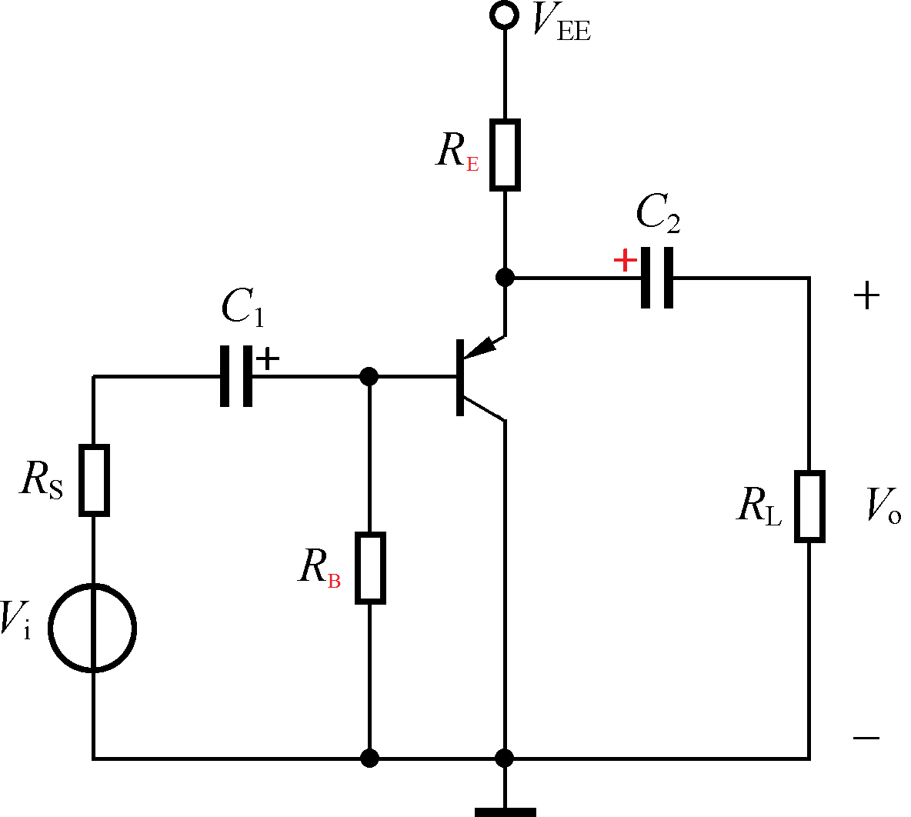
图4-14
【说明】该题的难度低于前两题，不再解答。
4-6 请定性画一个场效应管放大电路。
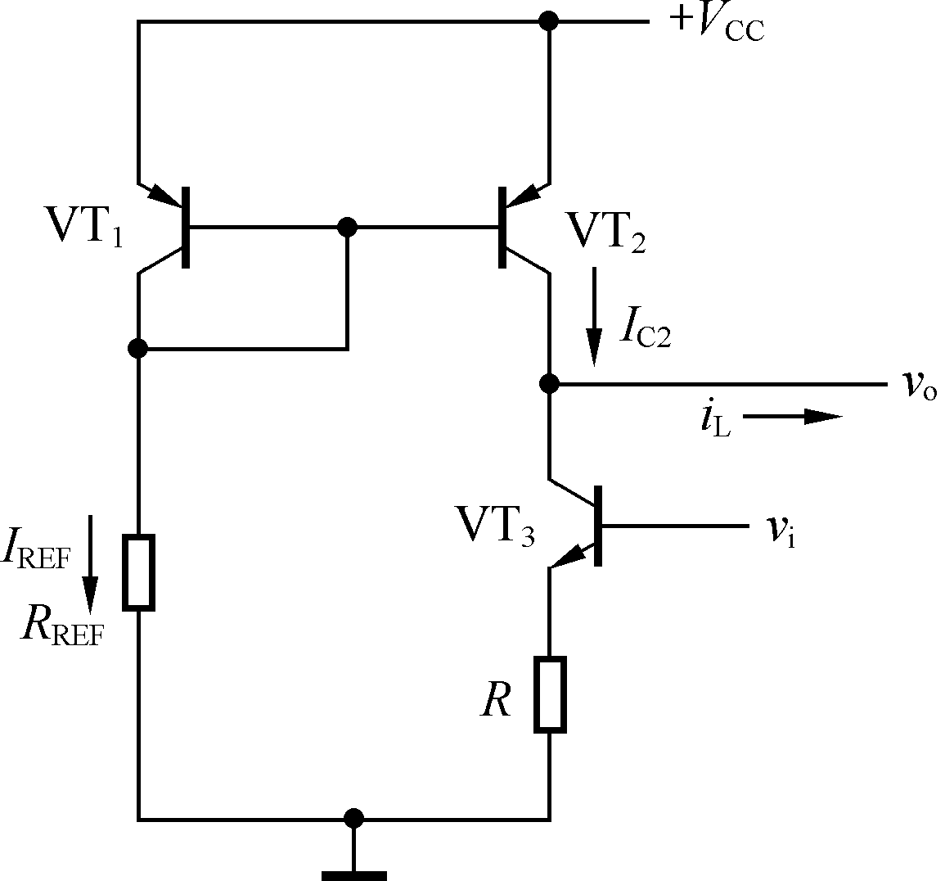
图4-15

【题目目的】作为工程类的课程，我们应该关心一些基本电路、数据，并强化对这类问题的快速记忆方法的培养。

4-7 请指出图4-15所示电路中各元器件的作用，同时给出电流和电流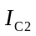的关系。
【解题】（1）若晶体管处于放大区工作,则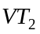的集电极电流不由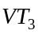决定。由此，电路可以分为两部分，一部分由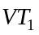、、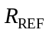和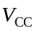构成，其电路只有直流激励，因此的集电极电流理应等效为直流电流源；另一部分由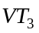和构成，因其上标注有和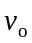，所以应属于放大电路，但考虑到标注有地方未见直流偏置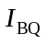、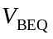的加入电路，可以推证该电路并不完整。
（2） 对、、和电路部分分析
假设晶体管处于放大状态，和性能相同，从、的BE和回路可得
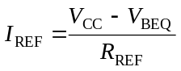
若以管子处于放大状态的真实电流方向为电流方向，可以得
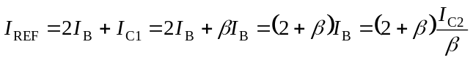
所以 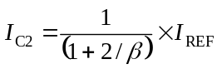
【讨论】（1）上述（2）的结论与教材中镜像恒流源的结论一致，若再仔细分析，你会发现“、、和”与书中镜像恒流源电路的差异在于本题采用了PNP管子，其它并无差异，因此本题的“、、和”也是镜像恒流源电路。
（2）解题过程中假定的“晶体管处于放大状态”，而后并未验证的原因在于：a）本章教材内容均是基于放大状态下的讨论，b）题目中未给出元器件的具体参数，即无法具体计算，同时，题目并未要求指出元器件的工作状态等可能涉及电路未正常工作的痕迹。
（3） 题中恒流源电路的输出电流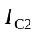的功能是向放大电路中提供稳定工作点电流的。由和构成的电路部分在总体上作为恒流源电路的负载。

4-8 指出本章放大电路的各种失真现象分别属于什么类型的失真，不同类型失真判断的差异是什么。
【解答】本章讲解了饱和失真、截止失真和交越失真三种。

4-9 放大电路如图4-16所示，指出电路中所有管子的作用、工作状态。
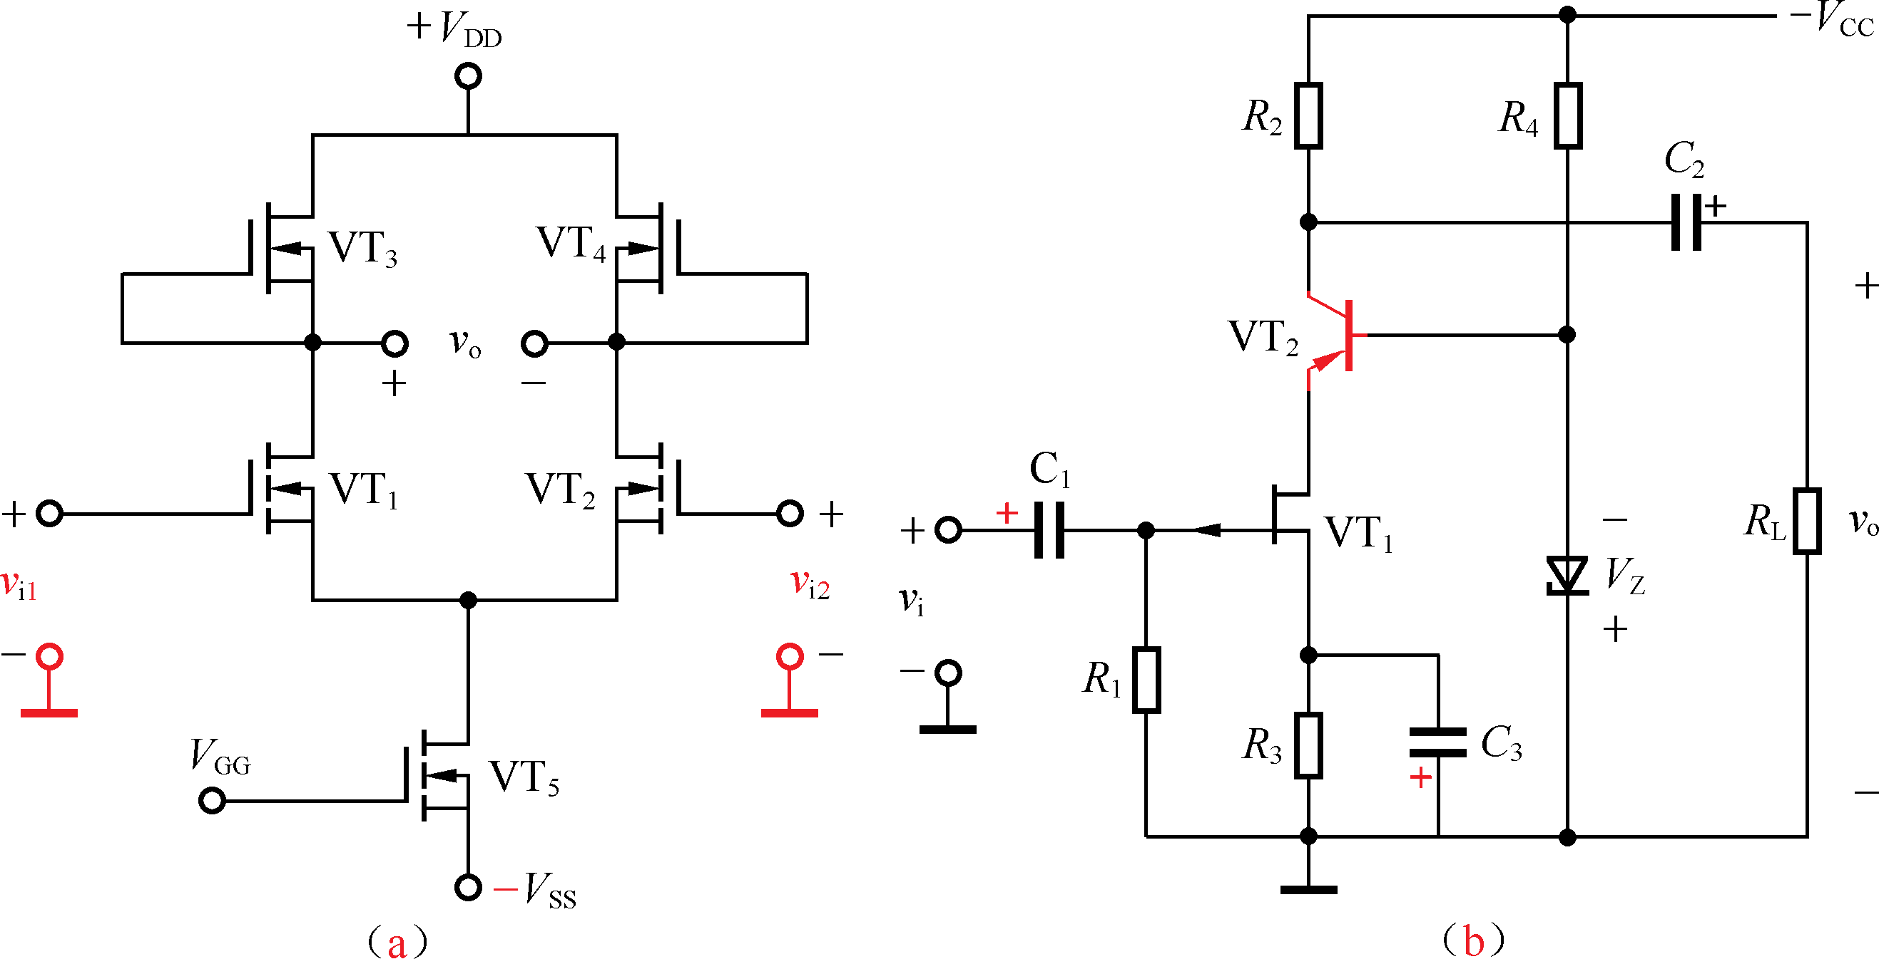
图4-16

【答案】（a）管子均工作于饱和状态；其中，3、4、5在固定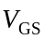条件下，向1、2管提供工作点电流。1、2管构成差分放大电路。（b）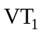管处于饱和状态、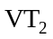管处于放大状态，它们共同构成对输入信号的放大，其中管是在管对信号放大后的再一次放大；图中稳压管则利用反向击穿后的稳压状态向管的基极提供固定的直流偏压。
4-10 放大电路如图4-17所示。（1）指出图中CE、CC代表什么。（2）在图中同一信号源作用下，分别计算各电路的总电压增益、输入电阻和输出电阻。（3）计算源电压增益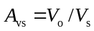，说明不同电路“信号源内阻带来的影响”为什么不同。（4）比较（a）和（c）两图的结论，说明图（c）电路的优势和代价。

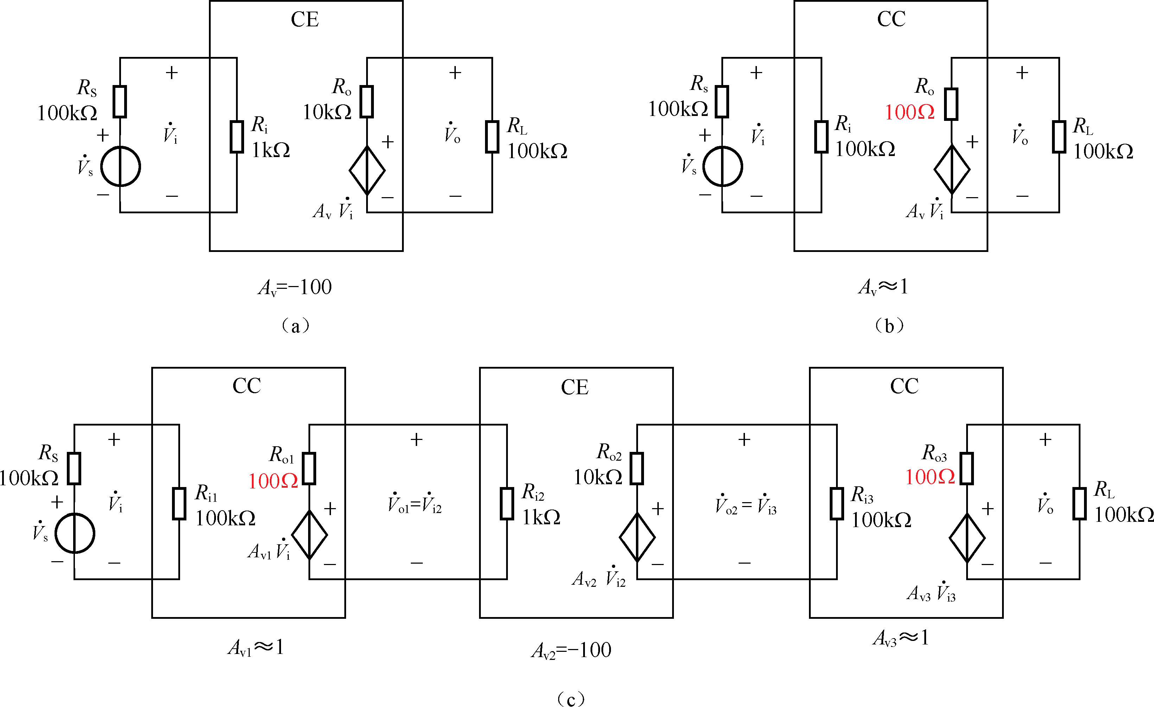
图4-17
【部分答案】（1）、（2）和（3）省略；（4）（c）图的电压放大能力比（a）图强。（c）图的CC电路虽无电压放大能力，但具有较大输入电阻和较小输出电阻的特点。该特点在电路输入端能提高信号源的有效性，即增强；在电路输出端能有效隔离负载，减小负载大小对电工路增益的影响。

4-11 在图4-18所示差分放大电路中，已知场效应管的g_{m} =2 ms，r_{ds}→。试计算
（1）VT₁、VT₂的静态电流I_{D1}和I_{D2}；
（2）差模电压增益A_{vd}；
（3）差模输入电阻R_{id}和输出电阻R_{od}。
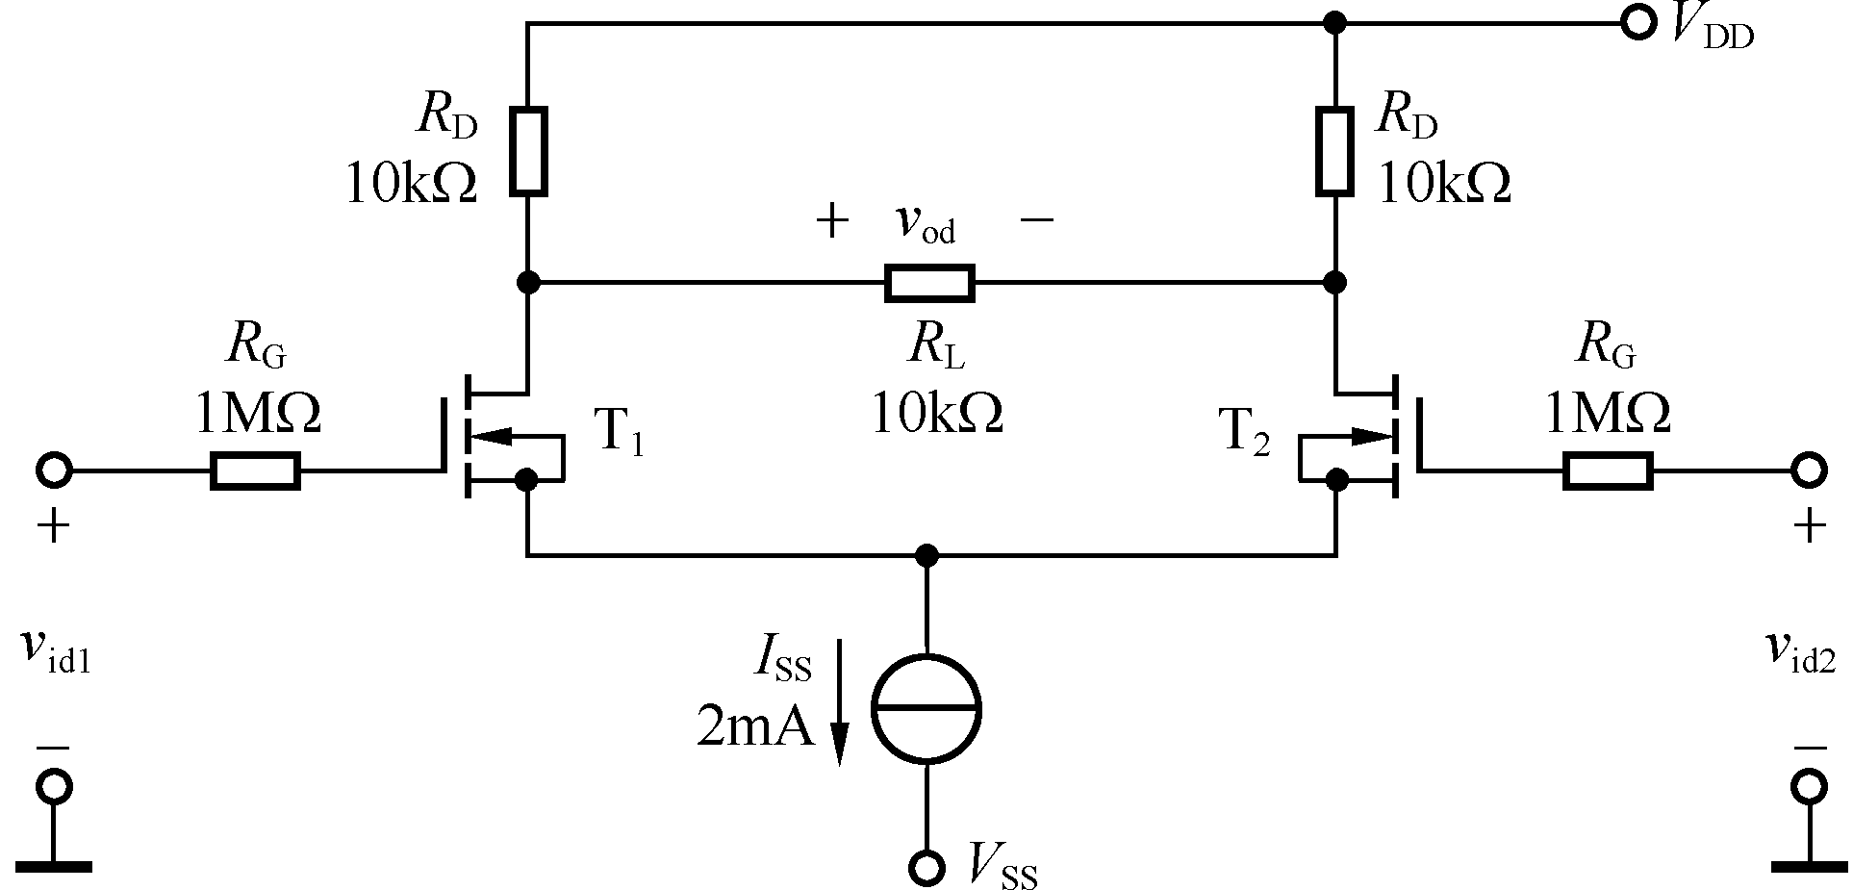
图4-18
【答案】（1）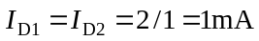；
（2）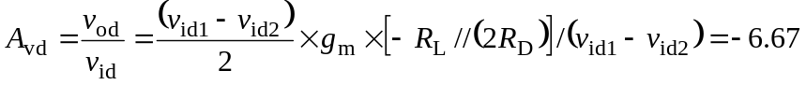
（3）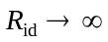；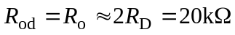

4-12 请比较差分放大器、乙类功率放大器中晶体管的工作点所处状态如何。
【提示】做题时，应强化对电路工作原理的理解，分清差异。

4-13 电路如图4-19所示。已知V_{CC} = 12V，V_{EE} =−12V，VT₃、VT₄的饱和压降均为1V，R_{b} = 1kΩ，R_{c} =2kΩ，r_{be1}= r_{be2} =1kΩ，R_{L} = 10Ω，β=50。（1）请分析电阻R_{ｅ}起什么作用。（2）VT₃、VT₄共同构成什么电路？其中二极管VD₁、VD₂起何作用？（3）若输入信号电压足够大（即充分激励），试求该电路的最大输出功率P_{omax}，VT₃的管耗。
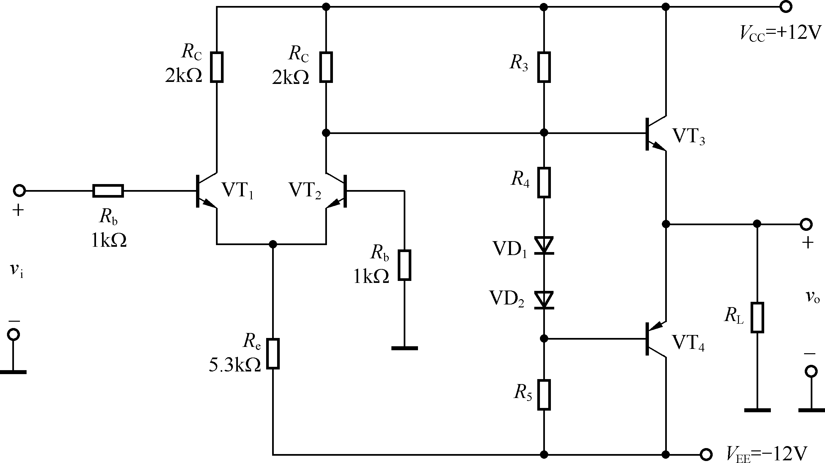
图4-19
【答案】（1）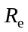抑制两输入中的共模信号分量，稳定1、2管的直流工作点。（2）VT₃、VT₄共同构成乙类放大电路，二极管VD₁、VD₂和电阻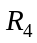一起用于克服该乙类放大器的交越失真。
（3）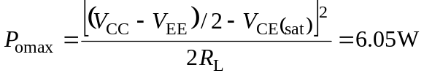，
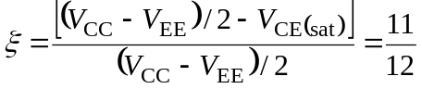，
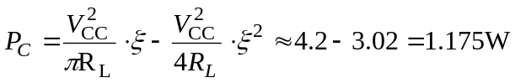。

4-14 无输出变压器的OTL乙类功率放大电路如图4-20所示。已知V_{CC} = 24V，R_{L} =8Ω，输出管饱和压降均为1V。（1）估算最大输出功率，估算输出管的最大管耗。（2）若输出有交越失真，应调节哪个电阻？该电阻的大小如何？为什么？
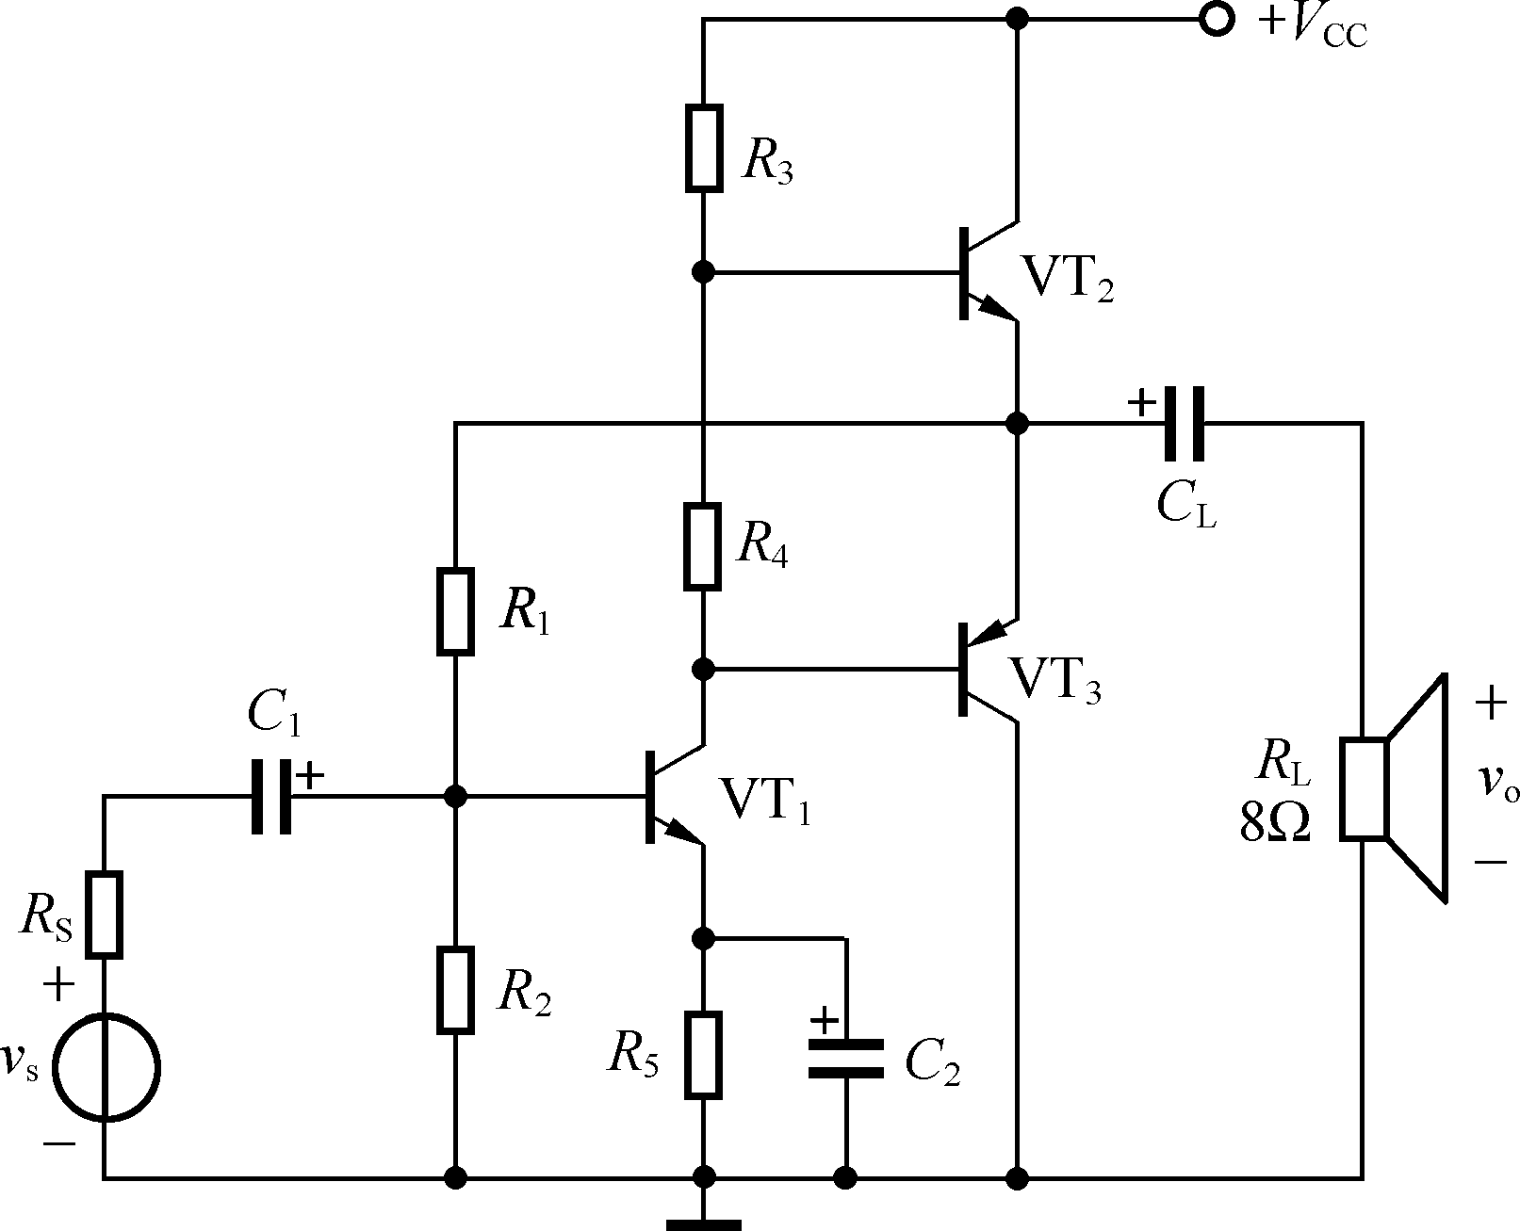
图4-20
【提示】（1）该电路为单电源供电；（2）该题的“输出管的最大管耗”发生时机与题4-13不同，既题4-13是指充分激励下的管耗，而本题不是。
【答案】（1）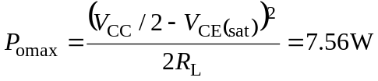
因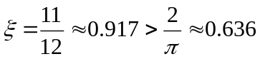，所以
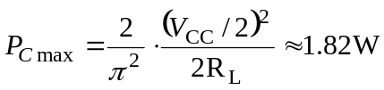

练习题
一、单选题
1、由单个PNP晶体管组成的基本放大电路如图4-21所示，当输入信号为1kHZ，2mV的正弦电压时，输出波形只出现了顶部削平的失真。为消除这种失真，应采用 的方法。
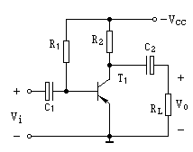

图4-21

①改变Rc ②增大R ₁
③减小R₁ ④减小|Vcc|

2．差分放大器输入回路的对称性是改善 的关键。
①放大倍数 ②共模抑制比 ③输入电阻 ④输出电阻
3．在理想情况下，乙类功率放大电路正常工作时，晶体管的静态工作点应工作在 。
①击穿区 ②放大区 ③截止区 ④饱和区
4．在理想情况下，乙类功率放大器的最大效率为 。
①50.5% ②45.5% ③68.5% ④78.5%

二、多选题
1、共基极放大电路（CB）的特点是 。
①有电流放大作用 ②有电压放大作用 ③有功率放大作用
④输出电阻比共发放大电路（CE）低 ⑤输入电阻比共集放大电路（CC）高
2．共射组态放大电路的特点是 。
①有电流放大作用 ②有电压放大作用 ③无任何作用
④输入电阻比共基组态高 ⑤输出电阻比共集组态低
3．在理论上，乙类放大器相对于甲类放大器的主要优点有：( )。
①需要两个晶体管 ②无信号时，电路的功耗小 ③有交越失真
④晶体管工作于饱和区 ⑤有信号时，电路的效率高

三、问答题
1、放大电路如图4-22所示，指出电路中所有管子的作用、工作状态，以及电路是否具有放大能力？为什么？

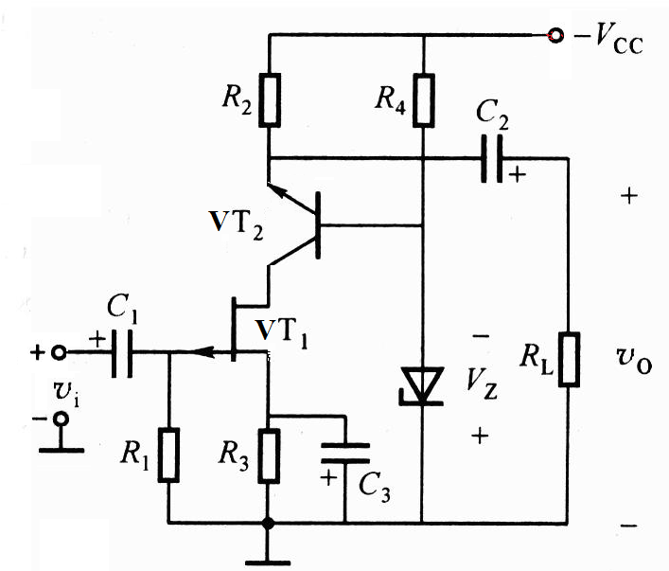
图4-22

